化學物質檢測方法－一氧化二氮定性分析法
中華民國109年6月20日環署授檢字第1091003067號公告
自中華民國109年7月15日生效
NIEA T104.10C
一、方法概要
本方法利用紅外線光譜儀、氣相層析儀搭配熱導型偵測器或氣相層析質譜儀進行一氧化二氮定性分析。
二、適用範圍
本方法適用於一氧化二氮（氧化亞氮、笑氣，Dinitrogen Monoxide (Nitrous Oxide), N2O，CAS No：10024-97-2）氣體檢測。
三、干擾
略
四、設備與材料
- 採樣器材
採樣人員必須依照化學物質的性質、儲存之方式、體積、所需採集量而選擇合適的惰性材質採樣器例如：
- 氣體採樣袋：Tedlar®或同等級採樣袋。
- 氣體玻璃採樣管：兩頭配有考克閥的玻璃製採樣管（如圖一）。
- 氣體鋼瓶：容積為 0.1 L 至 5 L耐壓之不鏽鋼瓶、碳鋼瓶或鋁合金瓶等， 設計上有單閥型或雙閥型、非預留容積型或符合安全灌裝量的預留容積型（圖二）。
- 氣體採樣器連接管：不鏽鋼或其他適合材質，長度及管徑配合採樣器連接處訂製，用於連接採樣器與氣體貯存容器，應於連接管上配有閥門與螺旋接頭。
- 調壓閥及針閥：用於調節採樣時原氣體鋼瓶氣體輸出。
- 樣品容器：1 L、5 L 、10 L、50 L 或其他適當體積之氣體採樣袋，1 L 或其他容積之鋼瓶，適用於N2O氣體盛裝與保存。
- 注射針：5 mL或其他適當體積注射針。
- 氣體採樣袋：1 L、5 L、10 L、50 L或其他適當體積，適用於稀釋配製N2O氣體。
- 氣體鋼瓶：1 L 或其他容積，適用稀釋配製N2O氣體。
- 傅立葉紅外線光譜儀(Fourier transform infrared spectrometer, FTIR)，須建有分析軟體與資料庫，並具有圖譜比對功能。
- 氣相層析儀(Gas chromatograph , GC）：具備溫度烘箱、層析管柱 、氣體、偵測器及數據處理系統，偵測器可採用熱導型偵測器(Thermal conductivity detector, TCD）或附質譜資料庫之質譜儀(Mass spectrometer, MS)。層析管柱可使用HP-PLOT-Q Column（內膜厚度20 µm，內徑0.32 mm，長度30 m）或其他具適當分離效果之管柱。
- 氣體稀釋器：可將高濃度標準氣體或N2O樣品，稀釋成所需之校正氣體或適合分析儀量測之範圍。
- 安全防護裝備：依據採樣現場環境狀況採用適當之個人防護裝備。
五、試劑
- 一氧化二氮標準氣體：以氮氣或空氣充填之一氧化二氮標準氣體，其品質須能追溯至國家或國際標準。製造商或供應商必須提供氣體濃度認證及標示保存期限，並在保存期限內使用。
- 氦氣(He)：純度為 99.999 %以上，載流氣體。
- 零值氣體：不含待測物之氮氣或空氣，用於稀釋或配製樣品。
六、採樣與保存
- 採樣步驟
1.採樣前，可依採樣現場需求安裝調壓器或針閥於待測樣品氣體鋼瓶（或裝載儲存容器）上，以調節壓力至略高於 1 大氣壓。
2.採樣時，將乾淨且乾燥的採樣器接上採樣管路後，打開採樣閥填充樣品，俟管路壓力與採樣器內之壓力達平衡後，再依序關上出口及進口之採樣閥，移除採樣器。如以採樣袋盛裝的氣體濃度或濕度常隨著時間而改變，因此應儘快分析。
3.如待測樣品原氣體鋼瓶或原裝載容器係便於搬運（例如：1 L或5 L鋼瓶），亦可直接以此原氣體鋼瓶或原裝載容器為樣品進行後續之樣品處理、保存及運送（註）。
- 樣品保存
樣品最少量為1 L或適當之體積樣品，保存條件為常溫及避光。
七、步驟
- 樣品進樣前需依分析儀器適用測定範圍經適當稀釋。
- 將待測樣品充填入採氣袋中，再以注射針抽取5 mL樣品注入已填充約10 L氮氣或空氣之採氣袋中稀釋約2000倍，或以類似方式配製其他適當稀釋倍數；亦可使用氣體稀釋器，以氮氣或空氣將樣品稀釋約2000倍或其他適當稀釋倍數後導入採氣袋或直接導入FTIR或GC分析。
- FTIR檢測步驟如下：
1.將稀釋後或經氣體稀釋器稀釋之樣品直接導入FTIR進行檢測。
2.將FTIR檢測所得之樣品圖譜，經由比對標準品圖譜或由儀器內建資料庫，判定是否為一氧化二氮。
- GC/TCD或GC/MS檢測步驟如下：
1.以注射針，由採氣袋抽取經稀釋約2000倍或其他適當稀釋倍數之試樣，手動注射入GC/TCD或GC/MS。
2.樣品以GC/TCD進行檢測時，可經由比對樣品與標準品之滯留時間進行定性確認；樣品如以GC/MS進行檢測時，可經由比對樣品與標準品之滯留時間及質譜圖進行定性確認。
3.樣品中之一氧化二氮其滯留時間再現性應在以標準品平均滯留時間 ± 3 倍標準偏差或 ± 0.03 分範圍內。
4.GC/TCD參考分析條件如下，亦可依所使用儀器設定合適之測定條件：
(1)層析管柱溫度：40℃，維持6分鐘。
(2)偵測器溫度：260℃。
(3)注入量：0.1 mL。
(4)注入模式：分流，100：1。
(5)載流氣體及流速：氦氣，2 mL/min。
5.GC/MS參考分析條件如下，亦可依所使用儀器設定合適之測定條件：
(1)層析管柱溫度：10℃，維持8分鐘。
(2)注入量：0.1 mL。
(3)注入模式：分流，10：1。
(4)載流氣體及流速：氦氣，1.3 mL/min。
(5)定性離子碎片(m/z)，主要離子：44，次要離子：30。
（五）進行標準品定性比對時，可使用小於法規管制濃度十分之一，如無法規管制濃度可使用適當濃度（例如：儀器測定範圍之中間濃度或與待測樣品稀釋後濃度相當）之標準品進行比對分析。
八、結果處理
當提供樣品一氧化二氮定性結果時，可參考各該儀器特性適當評估之定性檢出下限或環境背景值，若檢測結果大於該值，以「定性檢出一氧化二氮」出具定性報告；若檢測結果小於該值時，以「定性未檢出一氧化二氮」出具定性報告。
九、品質管制
略
十、精密度與準確度
略
十一、參考資料
- 行政院環境保護署，空氣中氣相化合物檢測方法－抽氣式霍氏紅外光光譜分析法NIEA A001.10C，中華民國92年。
- 行政院環境保護署，層析檢測方法總則 NIEA M150.00C，中華民國91年。
註：樣品進行運送、保存或廢棄時，應依毒性及關注化學物質管理法及相關法規辦理。樣品運送時應檢附相關採樣紀錄資料。

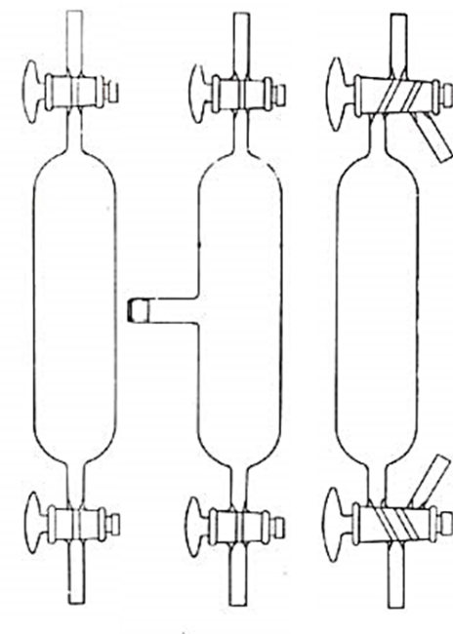
圖一 氣體玻璃採樣管

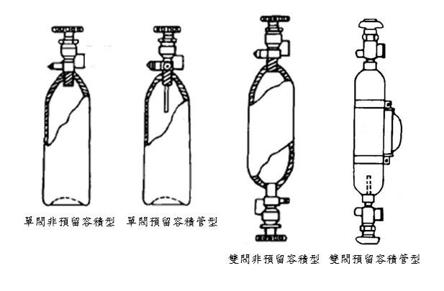
圖二 氣體鋼瓶類型（單閥非預留容積型、單閥預留容積管型、雙閥非預留容積型、雙閥預留容積管型）

